Скорикова Ольга Фёдоровна - учитель 1 категории МБОУ «Байкало-Кударинская СОШ»
Технологическая карта занятия
Предмет | математика |  | Класс | 2
Тип урока | Внеурочное занятие
Формы урока | конкурс
Тема урока | Решение занимательных задач повышенной сложности
Цель: создать условия для развития познавательного интереса у учащихся к математике
Задачи:
- углубить теоретические знания и развить практические навыки учащихся, повысить
уровень математического мышления;
- расширить математический кругозор учащихся;
- организовать досуг учащихся в свободное от учебы время.
Предполагается, что реализация данной цели частично осуществляется на уроках. Однако в процессе урока это не удается сделать с достаточной полнотой, так как учебное время ограничено. Поэтому полная реализация этих целей осуществляется на кружковых занятиях.
Предметных |  | Метапредметных |  |  | Личностных
Организация учебной деятельности по усвоению частных предметных результатов курса «Математика».  Раздел «Числа и величины»:  Классифицировать числа, объяснять свои действия.  Раздел «Арифметические действия»:  - выполнять устно сложение и вычитание чисел.  Раздел «Геометрические фигуры»  - классифицировать фигуры, находить фигуры среди множества фигур  Раздел «Работа с текстовыми задачами»:  Решать задачи, находить разные способы решения задачи |  | Регулятивные универсальные учебные действия:  -принимать и сохранять учебную задачу;  -учитывать выделенные учителем ориентиры действия с учебным материалом в сотрудничестве с учителем;  - осуществлять итоговый и пошаговый контроль по результату учебных действий;  -вносить необходимые коррективы в действие на основе учёта характера сделанных ошибок.  Познавательные универсальные учебные действия:  -ориентироваться на разнообразие способов решения учебных задач;  Коммуникативные универсальные учебные действия:  -формировать коммуникативную компетентность в сотрудничестве: умение вести диалог; координировать свои действия с действиями партнеров по совместной деятельности;  умение отстаивать собственное мнение;  -договариваться с партнерами. |  |  | -повышение мотивации к учебной деятельности;  -формирование ценностных отношений к результатам обучения;  -ориентация на понимание причин успеха в учебной деятельности;  -способность к самооценке на основе критерия успешности.  Формировать навыки организации рабочего пространства.
Необходимое оборудование к уроку: интерактивная доска, мультимедиа презентация, бонусы – поощрения за верное решение, смайлики для рефлексии, призы.
Прогнозирование результата урока: дети получают опыт работы в группе, учатся сотрудничать во время решения задач повышенной сложности, учатся определять и корректировать образовательные проблемы, классифицировать, анализировать, сопоставлять разные предметы.
Методы работы: критического мышления
Основные понятия, изучаемые на уроке: классификация, решение занимательных задачек, задач повышенной сложности

Планирование учебной деятельности

Этапы учебного занятия | Деятельность учителя | Деятельность учеников
Этап 1. Организационный момент.  Цель: мотивация к учебной деятельности.  Слайды 1 - 2 | Приветствие от второклассников Байкало-Кударинской школы, которые посещают кружок «Математический калейдоскоп».  - Дети попросили наладить сотрудничество с вами и предложили провести математический турнир. Вы готовы принять участие в турнире? Итак, у нас три команды. Давайте повторим правила работы в группе. | Называют правила работы в группе.
Этап 2. Разминка.  Цель: этап введения в учебную деятельность, обеспечивающих достижение новых образовательных результатов.  Слайд 3 | Задачка для 1 команды.  По тропинке кошка шла,  За собой котят вела:  Белых семь и черных пять.  Кто успел их посчитать?  Задачка для 2 команды.  В саду розы расцвели.  Сосчитать мы их пришли.  Восемь красных, белых – три,  Сколько вместе – назови.  Задачка для 3 команды.  По траве бежал котенок,  А за ним бежал щенок.  Кто, ребят, посчитает,  Сколько там бежало ног? | 12  11  8  (За каждый правильный ответ бонусы)
Этап 3 Классификация.  Цель: предоставить возможность классифицировать числа (фигуры) по разным признакам.  Слайды 4 - 5 | Задания для каждой команды  - Найди лишнее число.  21, 24, 30, 16, 18, 9  - Какая фигура лишняя? | Версии и доказательства детей. Разные варианты ответов:  30 – круглое число;  9 – однозначное число.  Версии и доказательства детей. Разные варианты ответов.  - круг не имеет  углов  (по форме)  - жёлтый  треугольник  (по цвету)  (За каждый правильный ответ бонусы)
Этап 4. Ребусы.  Цель: представить возможность.  Слайд 6 | Отгадай ребусы  100 лица;  100 лб;  по 2 л;  7 я;  40 а. | столица  столб  подвал  семья  сорока  (За каждый правильный ответ бонусы)
Этап 5. Работа с геометрическим материалом.  Цель: классифицировать фигуры, находить фигуры среди множества фигур, определять логическую закономерность.  Слайды 7 - 10 | - Будь внимательным  Сколько на чертеже треугольников?  - У кого что получилось?  У Винни-Пуха, Пятачка и Кролика есть три одинаковых квадрата, три одинаковых треугольника и три одинаковых круга. Винни-Пух положил на пол треугольник, на него – квадрат, а сверху – круг. Пятачок положил сначала квадрат, на него положил круг, сверху – треугольник. Кролик положил треугольник, на него круг, а сверху квадрат.  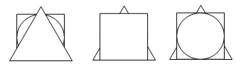  - Нарисуй недостающего котенка.  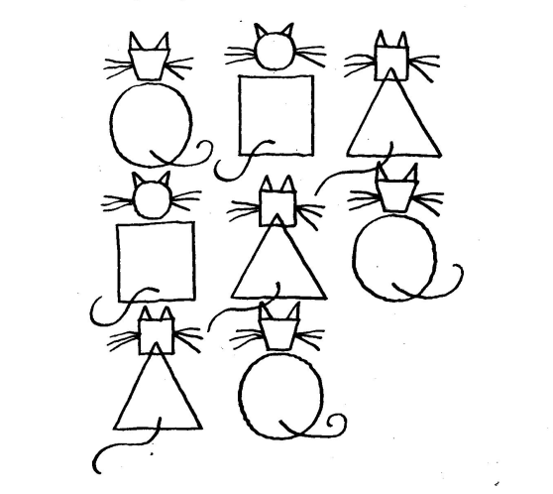 | 7  (демонстрация ответов на и/а доске)  1.Пятачок  2.Кролик  3. Винни-Пух  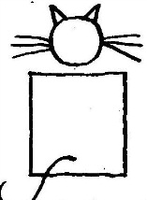  Команды должны доказать правильность ответа.  (За каждый правильный ответ бонусы)
Этап 6. Физминутка.  Цель: здоровьесбережение.  Слайд 11 | Музыкальная физминутка. | Дети выполняют движения в такт музыке.
Этап 7. Решение олимпиадных задач.  Цель: развитие нестандартного мышления.  Слайды 12 - 15 | - Глеб, Сергей и Андрей везут подарки. Глеб везет сразу 2 корзинки. Сергей и Андрей везут по 1 корзинке. Корзинку с яблоками везет Сергей. Кто везет груши? Апельсины? Черешню?  Подпиши имена мальчиков.  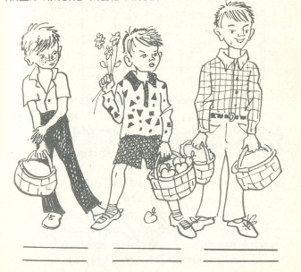  - Жили-были три девочки: Таня, Лена и Даша.Таня выше Лены, Лена выше Даши.  Кого из них как зовут?  - Посадил дед вдоль одной тропинки три берёзы. Бабка между каждыми соседними берёзами посадила липы. А внучка между каждыми соседними деревьями посадила по кустику роз. Сколько кустиков роз посадила внучка? | Слева направо:  Андрей, Сергей и Глеб.  На вопрос: Кто везет груши, апельсины и черешню? (Разные варианты ответов)  Таня выше всех, Лена среднего роста, Даша ниже всех.  4 куста роз.  Команды должны доказать правильность ответа.  (За каждый правильный ответ бонусы)
Этап 8. Рефлексия деятельности.  Цель: оценить результаты своей деятельности и определить возможные нерешённые вопросы.  Слайд 16 | Критерии оценивания. При положительном ответе предлагается нарисовать улыбку, при отрицательном – наоборот.  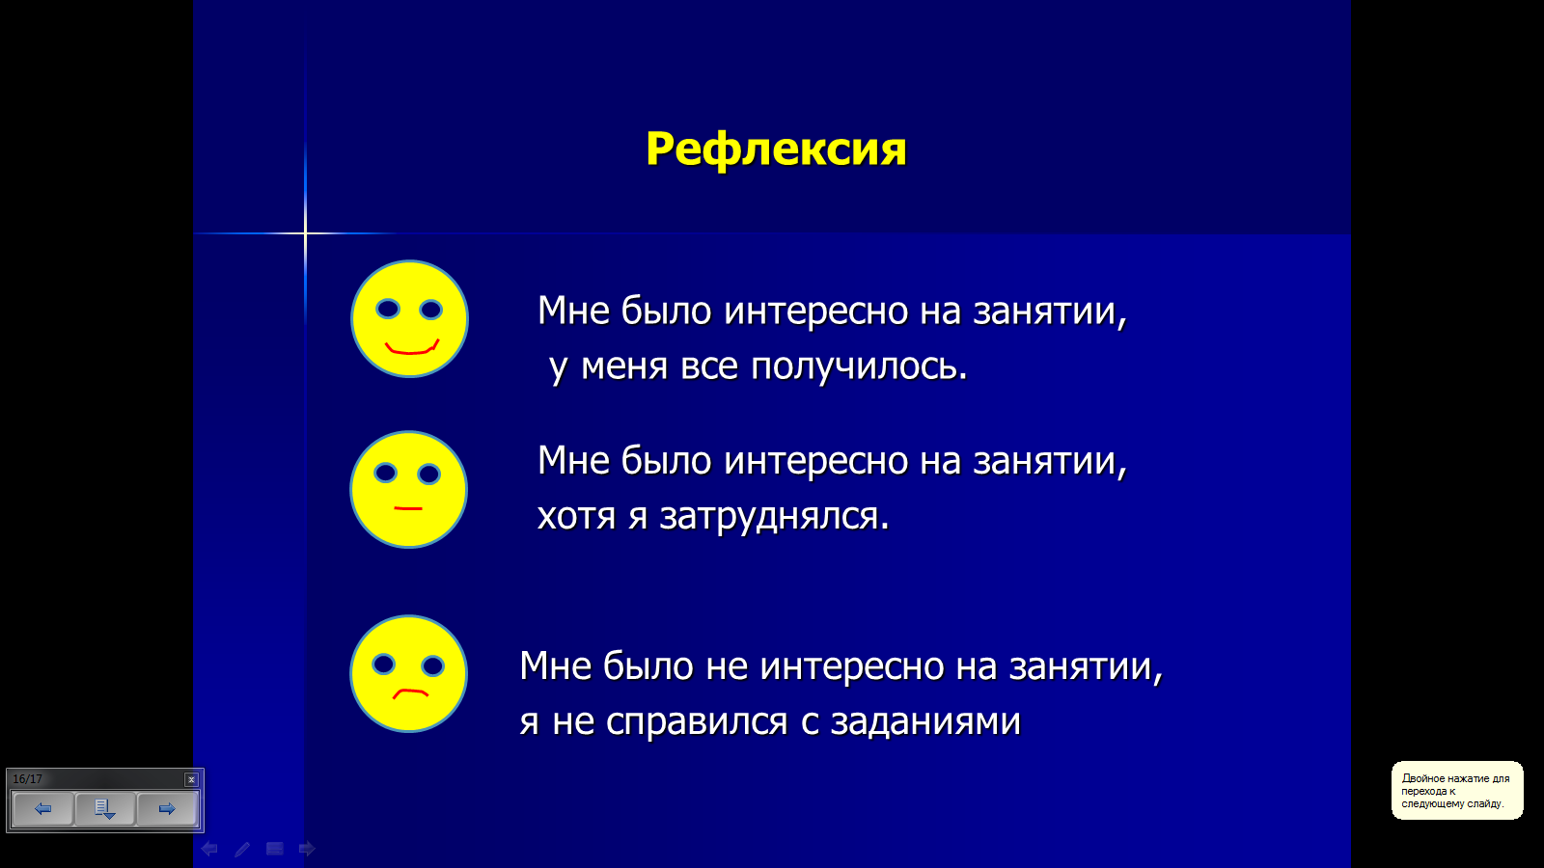 | Рефлексия  Учащиеся, согласно критериям, дорисовывают на индивидуальных смайликах либо улыбки, либо равнодушную, либо грустную мимику.
Этап 9. Итог урока  Слайд 17 | Подведение итогов. Подсчет бонусов. Призы.

